本科毕业论文书写规范样式（模板来自参考文献：罗浩,李林蔚,王锦龙,等. 钦州湾河流沉积物中镭的解吸行为. 海洋学报, 2019,41(4):27-41.）
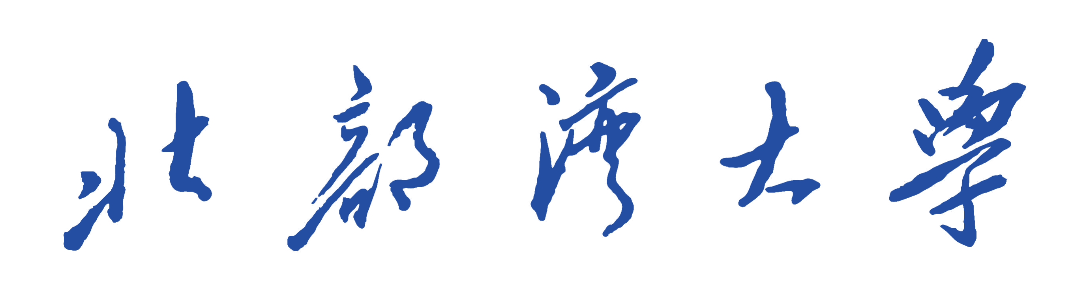

本 科 毕 业 论 文（设 计）
（黑体，二号，居中）

钦州湾河流沉积物中镭的解吸行为
（宋体，二号，加粗，居中）

院 系： | ××学院
专 业： | 海洋科学（加详细方向）
学 生 班 级： | 2015级1班
姓 名： | ×××
学 号： | 1505401101
指导教师单位： | ××学院（校外导师写单位全称，校内写二级学院名称）
指导教师姓名： | ×××
指导教师职称： | 副教授

××××年××月
（承诺书单独一页，打印时删除本行）

北部湾大学本科生毕业论文诚信承诺书

本人呈交的毕业论文是在导师指导下独立完成的研究成果。本人在论文写作中参考其他个人或集体已经发表或未发表的研究成果，均在文中以适当方式明确标明，并符合相关法律规范及《北部湾大学本科生毕业论文（设计）规范》。
该论文为 题（组）的研究成果，获得 课题（组）经费或实验室的资助，在 实验室完成。（请在以上空白处填写课题或课题组负责人或实验室名称，未有此项声明内容的，可以不作特别声明，请删除）
本人承诺辅修专业毕业论文（设计）的内容与主修专业不存在相同与相近情况。（主修专业不作此声明，请删除）

学生声明（签名）：

年 月 日

摘要（黑体，三号，加粗，居中，1.5倍行距，段前段后均空1行）

放射性镭同位素在海底地下水排放（SGD）等海洋物质变化过程的研究中具有优良的示踪作用，估算SGD通量时需要计算河流悬浮颗粒物的解吸通量。因此，对河流沉积物／悬浮颗粒物中镭同位素解吸行为的研究不可或缺，而目前对于粒度较小范围内镭同位素的解吸特征及其机理的研究依然不足。本文选用钦州湾河流沉积物，通过室内实验探究粒度和盐度对沉积物中镭同位素解吸行为的影响。结果表明，在沉积物平均粒径0.9～136.0μm范围内，随着粒径增大，沉积物中镭同位素在海水（盐度为33.9）中解吸活度逐渐减小，且变化趋势也逐渐变缓，平均粒径大于43.7μm后，解吸量几乎不变；在海水盐度4.9～33.9范围内，随着盐度增大，沉积物中镭同位素解吸活度逐渐增大，盐度大于24.9后，解吸量趋于不变。本文创新性的建立了沉积物表面分形结构的镭解吸理论模型……本研究结果有助于更好地理解镭同位素的解吸行为，以帮助更准确地估算SGD通量。（宋体，小四号，1.5倍行距）
（空行，1.5倍行距）
关键词（黑体，小四号，加粗，首行缩进2字符）：钦州湾；镭同位素；河流沉积物；解吸行为（宋体，小四号，1.5倍行距。关键词3～5个，中间用分号隔开，最后一个关键词后不打标点符号）

Abstract（Times New Roman，三号，加粗，居中，1.5倍行距，段前段后均空1行）

Radium isotope plays an important tracing role for the study of the evolution of marine substances in submarine groundwater discharge. To compute the SGD flux, the calculation of the desorption flux of suspended particulate matter in rivers must be done. Therefore, the study on desorption of radium isotopes of sediments or suspended particulate matter in rivers is needed. However, the study on desorption characteristics and mechanism of radium isotopes in small particle size is still insufficient. Based on laboratory experiments with river sediments of Qinzhou Bay as experimental materials, this thesis aims to explore the influence of particle size and salinity on desorption of radium isotope. The results show that within a range of particle size of 0.9 ~ 136.0 μ, the desorption of radium isotope in seawater (with a salinity of 33.9) decreases gradually with increase of particle size, and the trend of change gradually slows down; when the average size of particles is larger than 43.7 μ m, the desorption amount is almost unchanged; within a salinity range of 4.9～33.9, the desorption of radium isotopes in sediments increases gradually with the increase of salinity, but when the salinity is greater than 24.9, the desorption amount tends to remain unchanged. In this thesis, a theoretical model of radium desorption for fractal structure of sediment surface is created. The results of this study will contribute to a better understanding of the desorption of radium isotopes and help to more accurately estimate the flux of SGD .
（空1行，1.5倍行距）
Keywords（Times New Roman，小四号，加粗）:Qinzhou Bay; Radium isotope; Sediment in Rivers; Desorption（Times New Roman，小四号，1.5倍行距。关键词3～5个，中间用分号隔开，最后一个关键词后不打标点符号）

目录（黑体，三号，居中，加粗，1.5倍行距。要求自动生成目录，勿手打页码）

1综述 1
1.1 可以加标题或不加 1
2 实验材料与方法 1
2.1实验材料 1
2.2实验方法 1
2.2.1 采样方法 1
2.2.2 实验设计 2
2.2.3 测样方法 3
3 实验结果与讨论 3
3.1 粒度梯度Ra解析实验结果与讨论 3
3.2 盐度梯度解析实验结果与讨论 4
3.3 盐度梯度解析实验结果与讨论 4
4 结论 4
5 致谢 5
参考文献 6
附录A 7

目录中一级标题 小四号 宋体 1.5倍行距 加粗
目录中二三级标题 小四号 宋体 1.5倍行距
英文及阿拉伯数字 Times New Roman

注意，文科类目录及正文标题序号为：
一级标题用“一、二、三……”，二级标题用“（一）（二）（三）……”，三级标题用“1. 2. 3. ……”等。

1综述（一级标题：小四号 宋体 加粗 居中 1.5倍行距 段前段后间距1行）

1.1 可以加标题也可不加（二级标题：左边顶格，宋体，小四号，加粗，1.5倍行距）
（正文均为：宋体，Times New Roman，小四号，1.5倍行距）地下河口为陆源地下淡水与入侵含水层的海水发生自由接触和稀释作用的沿海含水层，是先前容易被忽视的生物地球化学反应地带^{[1]}。而在地下河口，海底地下水排放（Submarine Groundwater Discharge,下简称为SGD）是最为重要的过程之一，SGD通过地下河口向沿海环境输送了大量物质，包括营养盐、微量金属、碳、微生物和放射性同位素等，对河口及其近海的生态环境有着重要的影响^{[2-9]} （引用多篇文献用英文逗号 , 分隔，连续序号的用短横线 – 连接）。镭（Ra）同位素是研究SGD最为成功的示踪元素之一^{[10]}，而Ra的地球化学过程在河口及其近岸表现十分敏感。例如，在河口，Ra同位素在咸淡水混合区表现出非保守行为，在淡水中吸附在颗粒物表面，遇到咸水后从颗粒物表面解吸至水体……（详细的国内外研究现状）……为了更好地理解河口区域Ra同位素的解吸行为，本研究关注小粒径范围内（0.9～10μm）粒度条件对于Ra同位素解吸的影响，以我国钦州湾河流沉积物为例，首次尝试利用颗粒表面分形原理，结合室内模拟实验，建立沉积物表面分形结构的Ra解吸理论模型，探究Ra同位素在河口区的解吸行为。

2 实验材料与方法

2.1实验材料
实验所用材料来源于××地方……

2.2实验方法

2.2.1 采样方法
本文解吸实验使用的沉积物采集于钦州湾的主要河流钦江，于2016年6月挖取钦江中心河床表层沉积物0～5cm（主要粒径范围小于63μm，平均粒径为28.5μm），采样点周围植被类型为红树林，位置见图1。采样点附近水体盐度为1.8，将沉积物放置3周以上以达到228Th-224Ra平衡，之后进行解吸实验。按照谷河泉等[22]的方法，将海水（盐度为33.9，采集于2014年南海航次，站位位于（18°53′31.2″N，115°7′8.4″E）通过锰纤维去除其中的Ra以制成无Ra海水。

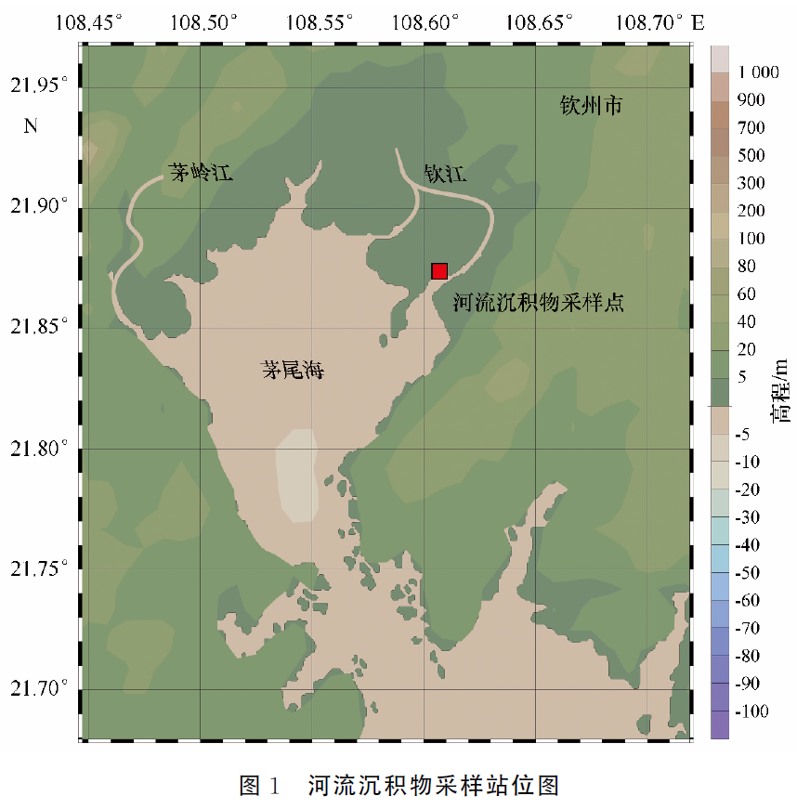
图1.1 河流沉积物采样站位图（宋体小四加粗）

2.2.2 实验设计

2.2.2.1 粒度梯度解析实验
使用标准筛（20目、60目、80目、125目250目和500目）将河流沉积物湿法筛分，再通过沉降法分离液相中的更细颗粒，最终得到6个粒级，其平均粒径为：0.9μm 、5.5μm、13.6μm、43.7μm、7.5μm和136.0μm。每个粒级均对应1个盛有4L盐度为33.9的无Ra海水的容器，..............

2.2.2.2 盐度梯度解析实验
使使用无Ra海水，与mili-Q水按一定比例混合，得到一组无Ra咸水的盐度梯度：4.9、9.1、16.0、18.7、24.9、27.8、31.2和33.9。与上述试验类似，在4L所对应盐度的无Ra海水中加入50g沉积物。解吸平衡后处理同上。

2.2.3 测样方法

2.2.3.1水体中²²⁴Ra测量方法
使用Ra延迟符合计数器（RaDeCC）测量水体中²²⁴Ra的活度，该测量方法属为α闪烁记数法。具体操作见Moore的经验总结^{[27-28]}.

2.2.3.2 粒度测量方法
样品粒度采样激光粒度分析仪（美国贝克曼库尔特公司，型号为LS100Q）进行测量。沉积物粒度前处理方法如Wang等^{[29]}所述……
……

3 实验结果与讨论

3.1 粒度梯度Ra解析实验结果与讨论
……

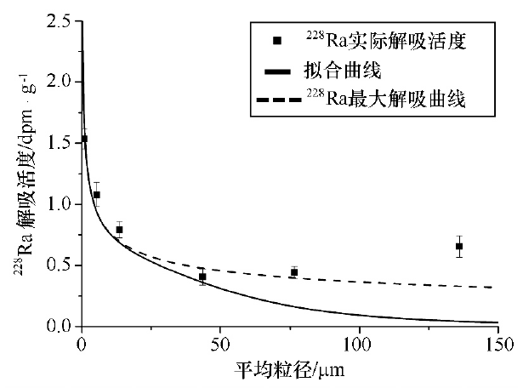
图3.1 沉积物中镭的解析活度与粒度的关系（盐度33.9）

表3.1 不同粒度下沉积物的主要矿物组成
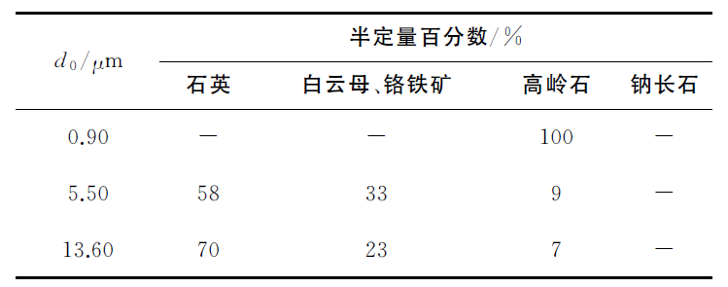

3.2 盐度梯度解析实验结果与讨论
……

3.3 盐度梯度解析实验结果与讨论
……

4 结论
本研究选用广西钦州湾河流沉积物，通过沉积物表面分形理论假设和室内模拟解吸实验探究粒度和盐度因素对沉积物中Ra同位素（224Ra、226Ra和228Ra）在钦州湾河口解吸行为的影响。在实验粒度梯度下（0.9μm 、5.5μm、13.6μm、43.7μm、7.5μm和136.0μm）3种Ra同位素的解吸行为均表现为随着粒径增大其解吸活度逐渐减小，且其减小的趋势逐渐变缓，达到某一粒径后解吸量不变；在实验盐度梯度下（4.9、9.1、16.0、18.7、24.9、27.8、31.2和33.9）3种Ra同位素的解吸行为均表现为随着盐度增大其解吸活度逐渐增加，达到某一盐度后解吸量不再增加。本文提出的考虑分形结构的沉积物中Ra解吸理论模型可以定量表达河口沉积物或悬浮颗粒物中Ra同位素在河口区的解吸行为，即通过对一组实验数据的拟合，得到相应解吸参数（a、b、c、d），从而可以得到选定条件下沉积物中Ra同位素的解吸参数，并可通过解吸参数得到该条件下沉积物中Ra的最大解吸量C0。

5 致谢（宋体，小四号，加粗，居中，1.5倍行距，段前段后间距1行）
即将为这篇论文划上圆满句号之时，我心中感慨颇多。从最初的选题、查找资料、初稿酝酿成型、再几经字斟句酌修改，到现在终于得以脱稿，过程艰苦而繁琐，心中有一丝苦涩，但更多的是欣喜，同时也深深体会到做学问的不易。这一切得感谢×××老师。他在繁忙中抽空细致耐心地指导我、鼓励我。我是亲见×××老师为我批改这篇论文的，他治学态度严谨，不放过任何学术上的细节。那句“做学问也是在做人”给了我很大的触动，它将伴随着我走向日后的工作岗位。而×××老师对学生严格要求却不失亲切的风范，对致力于想从事教育事业的我也将是最好的榜样。谨借此机会真诚感谢×××老师的辛苦指导！

参考文献 (参考文献均须在文中标注) （宋体，小四号，加粗，居中，1.5倍行距，段前段后间距1行）
[1] 郭占荣，黄磊，袁晓婕，等. 用镭同位素评价九龙江河口区的地下水输入[J].水科学进展,2011,22(1):118-125.
[2] Hancock G J. The effect of salinity on the concentrations of radium and thorium in sediments[D]. Australian:Australian National University,1993.
……

参考文献具体要求及示例见GB/T 7714－2015《信息与文献 参考文献著录规则》。如有更新，则以最新版为准。

附录A

